ИЗРАНЕННЫЙ ФАСАД ДОМА
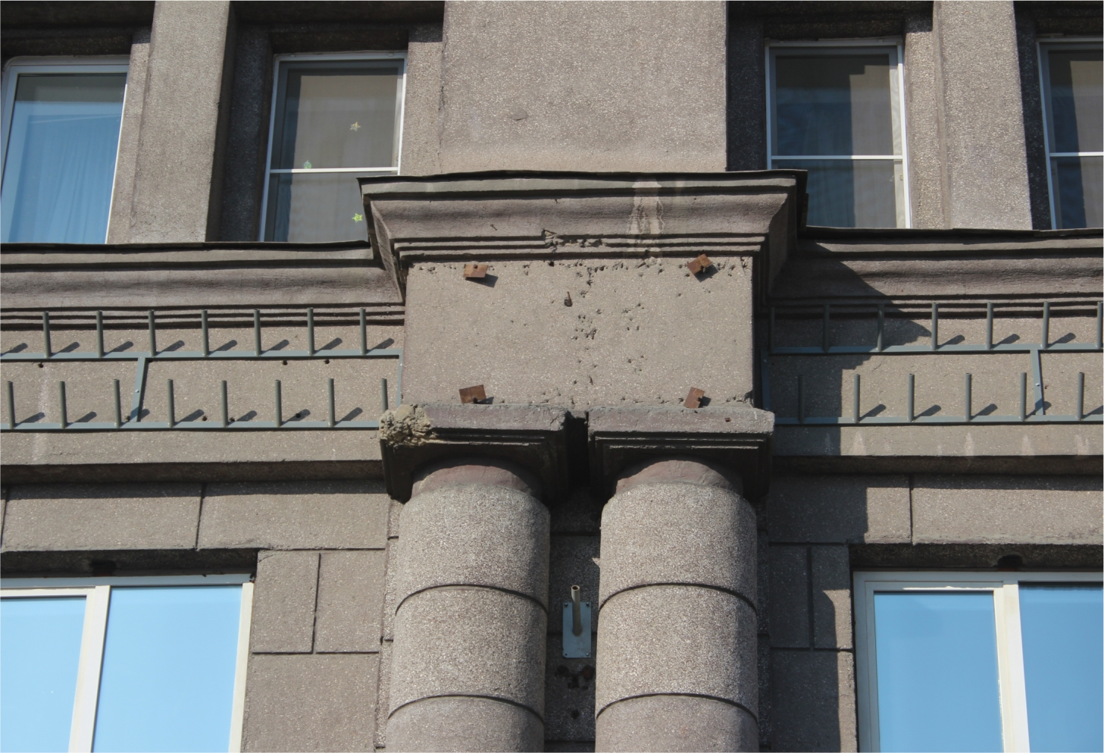
По поводу размещения праздничных материалов мы – собственники квартир НЕОДНОКРАТНО обращались в городскую Администрацию, прокуратуру, отдел Наружной рекламы Администрации г. Челябинска – заявление в прокуратуру Центрального района от 23.12.1998г, заявление в Администрацию города вх.. № 5745 от 04.05.2005г, заявление в прокуратуру Центрального района от 04.05.2005г, письма в отдел наружной рекламы №5 от 22.01.2014г, № 7 от 24.01.2014 г., письмо Главе Администрации Давыдову № 15 от 03.02.2014г, заявления в Администрацию города вх. № 1375 от 01.08.2014г и в прокуратуру Центрального района от 01.08.2014г, заявление в Правительство Челябинской области вх. № 5753-47 от 13.03.2015г и в областную прокуратуру от 13.03.2015г.
Несмотря на все это, Управление Жилищно-коммунального хозяйства утверждает, что «на протяжении многих лет размещение праздничных материалов на фасаде жилого дома осуществлялось по устной договоренности с жильцами на безвозмездной основе» (письмо № 1747 –УЖКХ от 10.04.2015г).

